Hoi, hoi, ik ben Amy uit 5B.

Twee jaar geleden was het instrumentenavond in de muziekschool van Lokeren.

Toen we in het harplokaal waren, was ik daar meteen onder de indruk van.

Op dat moment had ik mijn instrument gekozen.

De harp is één van de oudste instrumenten ter wereld.

De harp is een tokkelinstrument waarbij de snaren met de vingers in trilling

worden gebracht. De harp is opgebouwd uit een langwerpige klankkast waarop 32-39

snaren gespannen zijn, die van elkaar verschillen van lengte en dikte. Elke snaar heeft een

andere noot.

Altijd als ik speel heb ik een warm gevoel vanbinnen. Mijn harp is een Camacharp en

heeft 38 snaren. De bekendse harpen zijn: Salvie en Camac.

Ik kan al verschillende liedjes spelen. Natuurlijk moet ik ook notenleer volgen, anders kun je je

partituur niet lezen.

Een grote harpist zal ik waarschijnlijk niet worden, maar ik heb wel al een optreden gehad in het

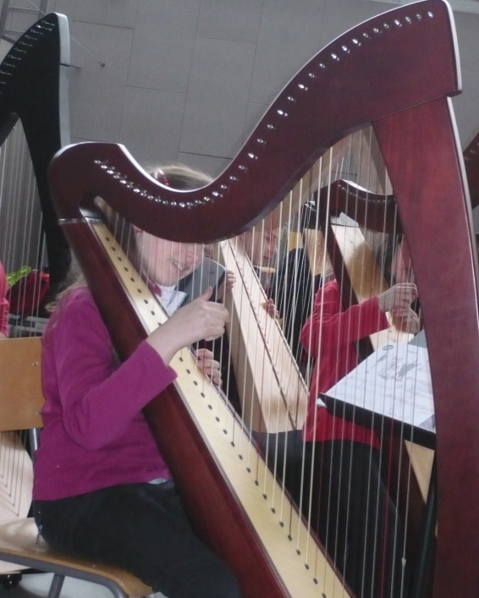Cultureel Centrum van Lokeren en Deinze.met

de muziekschool.

Vriendelijke groetjes van

Amy

